January 2024 Newsletter
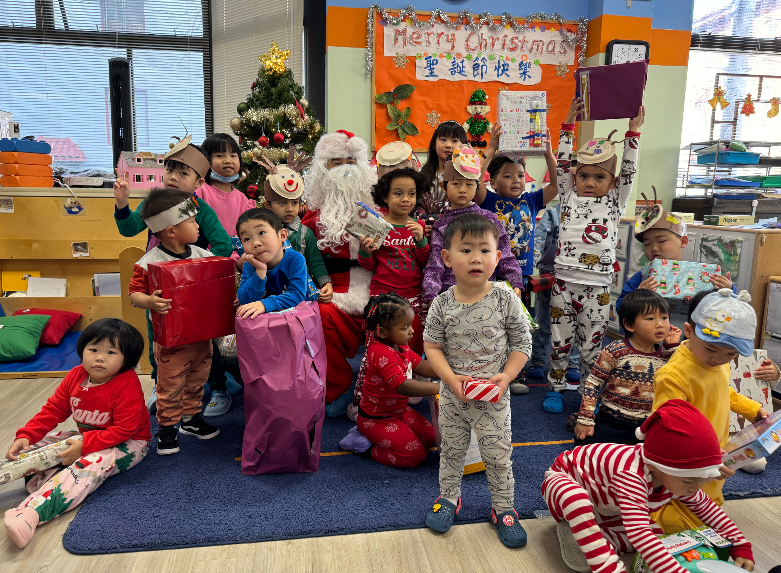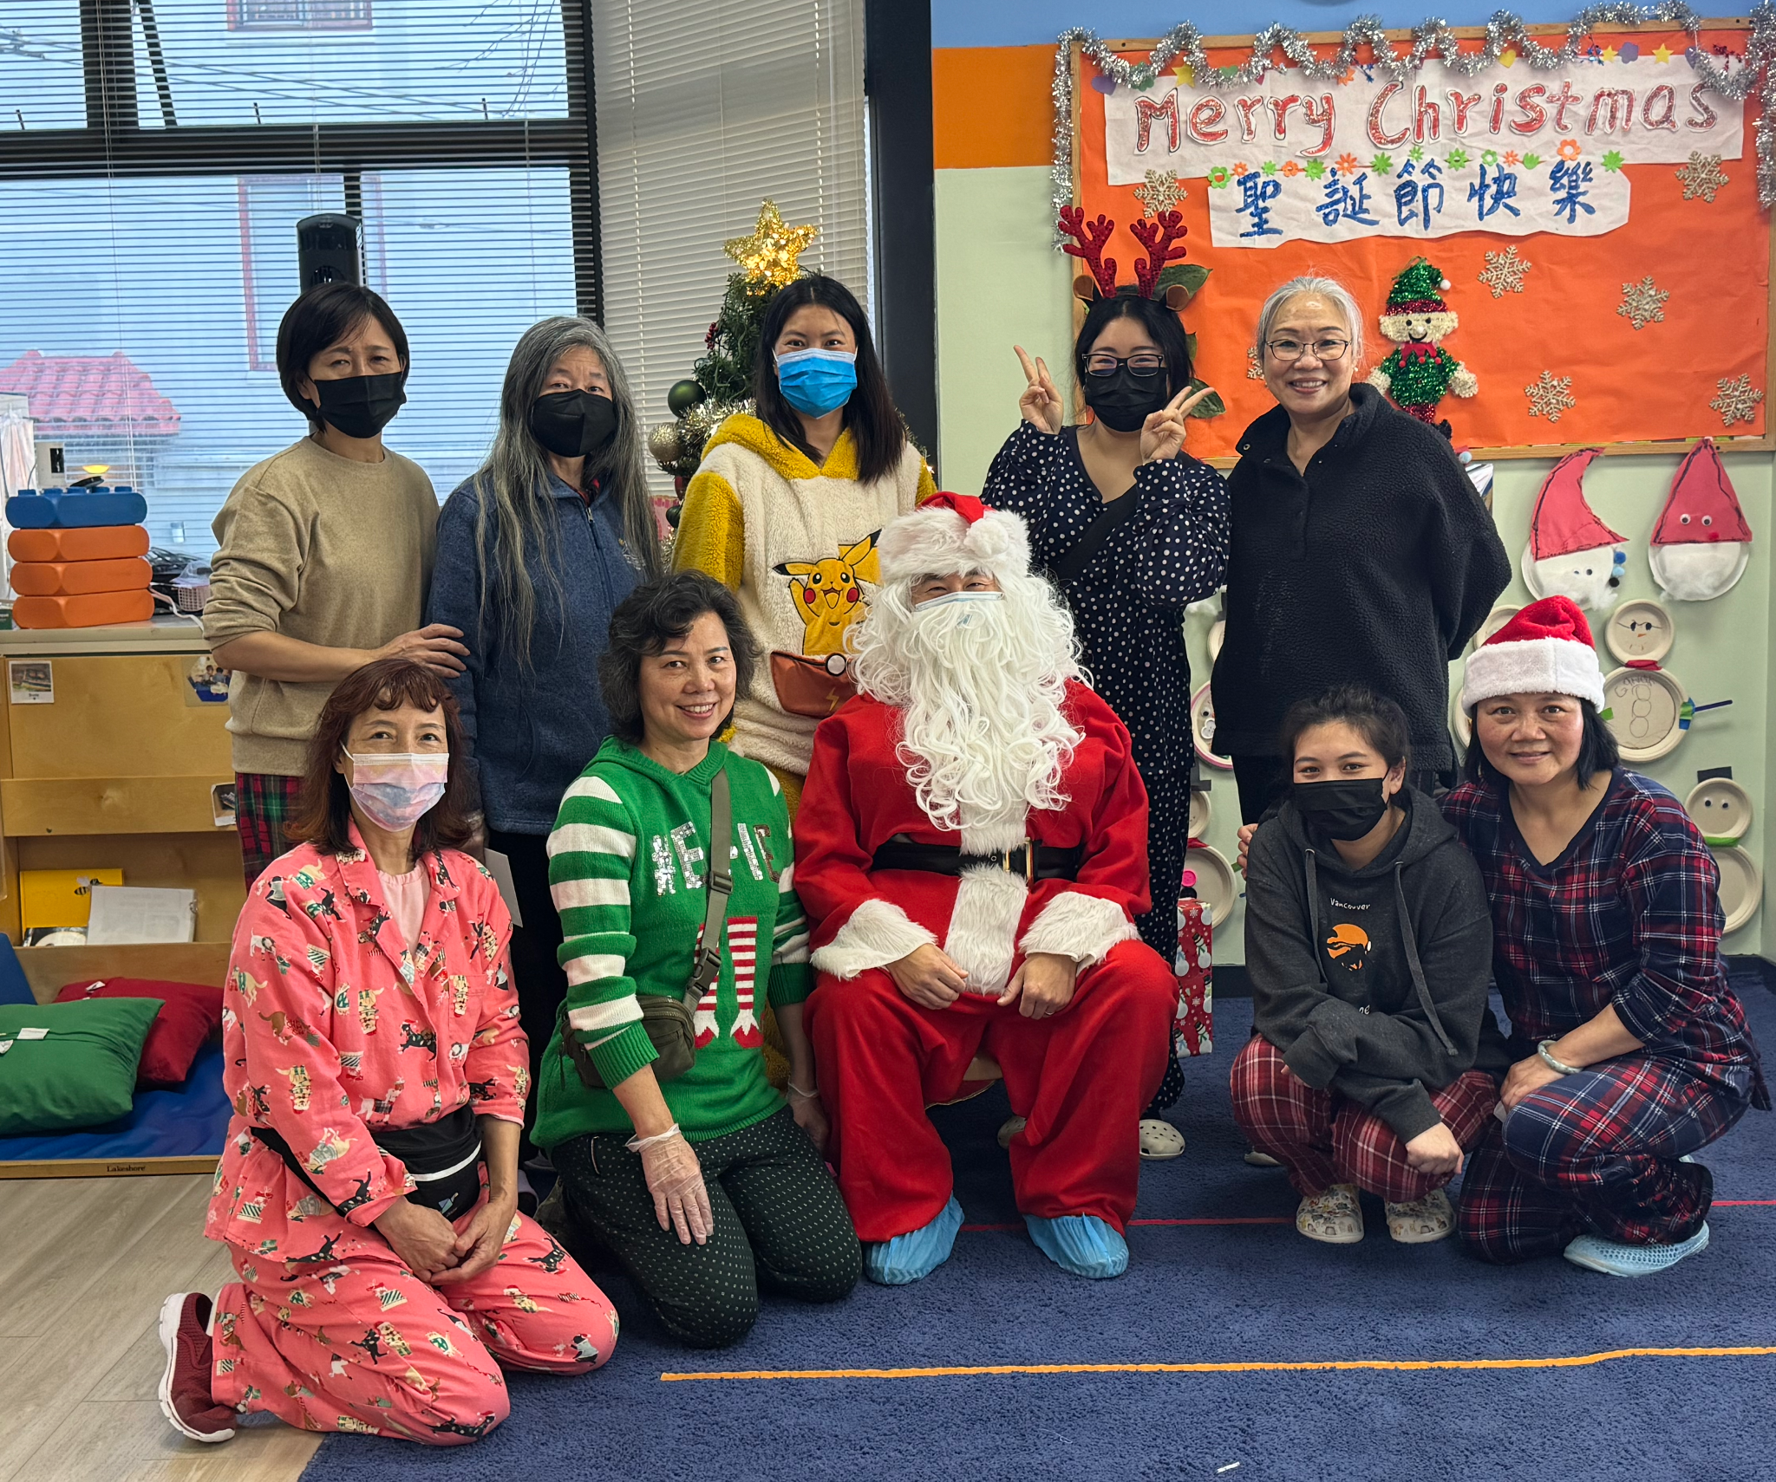
Christmas Celebration
Dear Parents of the True Sunshine Community,

Happy New Year! Last month, on December 22nd, 2023, our children had a great day. Santa paid a visit and brought children gifts (A big thanks to Joe, Nicholas’ dad). I hope your child liked what they received. We also want to pay special thanks to the parents who brought in the food for the Pajama breakfast. Our children enjoyed the food very much.

2024 is a very meaningful year for True Sunshine Preschool Center. We are in our 50th year. The school started on March 8th, 1974. We have served over 1000 families since it was established. It really means a lot to us. True Sunshine will be celebrating our establishment in spring. All families are invited to celebrate with us. We will let you know when we have a better picture of how and when True Sunshine is to celebrate. At this time, I would like to thank Caroline Ming, Nicholas’ mom, and Joshua Weitz, Noah’s Dad. They have been participating in our monthly meetings and planning for this special event. We are still looking for volunteers to help with the celebration. Please contact me if you are interested.

Last month, December 2023. Santa paid a visit and brought children gifts (A big thanks to Joe, Nicholas’ dad). I hope your child liked what they received. The school was closed for a week, so everyone was able to spend time with families, and friends, and relax.

In 2024, True Sunshine will continue to make sure your child’s health and safety is our priority. At the same time, the quality of the program is still our focus. We want to see each one of the children grow and thrive as they start their first schooling with us. On Martin Luther King, Jan. 15th (Monday), the school will be closed to provide professional development to our teachers.

This year, the Lunar New Year is on February 10th, and children will start learning everything about the Lunar New Year. There will be a Lunar New Year celebration on February 9th, Friday. Your child will be performing. Please come and celebrate with us.

Reminders:
- Please inform the school that your child will be late or absent. No child will be admitted to school once the children are out to the park. No child will be onsite without the teacher’s supervision or be dropped off at or picked up from the park.
- If your child is not feeling well (with any cold symptoms), please do not bring your child back to school. Have your child stay at home until he/she is all better. A negative COVID test result is needed before returning to school. Please always let us know the test result.
- Please follow us and like our Facebook page.
- Please help us fundraise by shopping at SmileAmazon using the link http://smile.amazon.com/ch/94-2242733. True Sunshine will receive 0.5% of all of your purchases. Thank you!

Important Dates:

1/15/2024 (Monday) Martin Luther King’s Day, No School
2/09/2024 (Friday) Lunar New Year Celebration/Performance, Half Day, School closes at 1:00 PM.

Sincerely,
Diana
Executive Director

2024年1月學校通訊

慶祝聖誕節
親愛的家長，您們好。

新年快樂！ 上個月，2023 年 12 月 22 日，我們的孩子們度過了美好的一天。 聖誕老人來訪並為孩子們帶來了禮物（非常感謝尼古拉斯的父親喬）。 我希望您的孩子喜歡他們收到的東西。 我們也要特別感謝為睡衣早餐帶來食物的父母。 我們的孩子非常喜歡他們所吃的食物。

2024年對於真日光幼童中心來說是個非常有意義的一年。 我們已經 50 歲了。 學校於1974年3月8日開幕。自成立以來，我們已為1000多個家庭提供服務。 這對我們來說確實意義重大。 真日光將在春天時慶祝我們50週年的成立。 所有家庭都被邀請與我們一起慶祝。 當我們更了解真日光慶祝活動的方式和時間時，我們會通知您。 此時，我要感謝尼可拉斯的媽媽卡洛琳·明和諾亞的爸爸約書亞·韋茨。 他們一直在參與我們的每月會議併計劃這次特別活動。 我們仍在尋找志工來幫助準備這次慶祝活動。 如果你有興趣，請與我聯絡。我們需要您的投入幫忙。

2024年，真日光將繼續我們的首要任務確保您孩子的健康和安全。 同時，學校的品質仍然是我們關注的重點。 我們希望看到每個孩子在我們這裡開始他們第一次上學的歷程有美好的成長與茁壯。 1 月 15 日（星期一），馬丁路德金日，學校將關閉，以便為我們的教師提供專業學習課程。

今年的農曆新年是2月10日，孩子們開始學習有關農曆新年的一切。 2月9日星期五將舉行農曆新年慶祝活動。 您的孩子將會表演。 請來和我們一起慶祝。

溫馨的提醒：
- 請在早上 9:30 之前通知學校您的孩子將會遲到或缺席。 一旦孩子們出去了公園，就不會再讓孩子們入學。 沒有老師的監督， 孩子不行單獨待在教室裡，家長也不行自行到公園把孩子放下或從公園接孩子走。
- 如果您的孩子生病了（有任何感冒症狀），請不要帶您的孩子返回學校。 讓您的孩子待在家裡，直到他/她好起來。 返回學校之前，需要獲得陰性的新冠病毒檢測結果。 請隨時告知我們測試結果
- 請關注並喜歡我們的Facebook頁面。
- 請使用以下鏈接http://smile.amazon.com/ch/94-2242733在SmileAmazon購物幫助我們籌款。True Sunshine將獲得您所有購買的0.5％。謝謝！

重要的日子：

- 2024年1月15日（週一）馬丁路德金恩紀念日，停課
- 2024年2月9日（星期五）農曆新年慶祝/表演，半天，學校於下午1:00關閉。

校長，
Diana 謹上

Boletín Enero 2024

Celebración de Navidad
Queridas padres de la comunidad True Sunshine，

¡Feliz año nuevo! El mes pasado, el 22 de diciembre de 2023, nuestros niños pasaron un gran día. Santa hizo una visita y trajo regalos a los niños (muchas gracias a Joe, el padre de Nicholas). Espero que a su hijo le haya gustado lo que recibió. También queremos agradecer especialmente a los padres que trajeron la comida para el desayuno pijama. Nuestros niños disfrutaron mucho de la comida.

2024 es un año muy significativo para True Sunshine Preschool Center. Estamos en nuestro 50 aniversario. La escuela comenzó el 8 de marzo de 1974. Hemos atendido a más de 1000 familias desde su creación. Realmente significa mucho para nosotros. True Sunshine celebrará nuestro establecimiento en primavera. Todas las familias están invitadas a celebrar con nosotros. Le informaremos cuando tengamos una mejor idea de cómo y cuándo se celebrará True Sunshine. En este momento, me gustaría agradecer a Caroline Ming, la mamá de Nicholas, y a Joshua Weitz, el papá de Noah. Han estado participando en nuestras reuniones mensuales y planificando este evento especial. Todavía estamos buscando voluntarios para ayudar con la celebración. Por favor, póngase en contacto conmigo si usted está interesado.

En 2024, True Sunshine seguirá asegurándose de que la salud y la seguridad de su hijo sean nuestra prioridad. Al mismo tiempo, la calidad del programa sigue siendo nuestro objetivo. Queremos ver a cada uno de los niños crecer y prosperar cuando comiencen su primera educación con nosotros. El día Martin Luther King, 15 de enero (lunes), la escuela estará cerrada para brindar desarrollo profesional a nuestros maestros.

Este año, el Año Nuevo Lunar es el 10 de febrero y los niños comenzarán a aprender todo sobre el Año Nuevo Lunar. Habrá una celebración del Año Nuevo Lunar el viernes 9 de febrero. Su hijo actuará. Por favor ven y celebra con nosotros.

Recordatorios:

- Por favor informe a la escuela que su hijo llegará tarde o estará ausente a las 9:30 de la mañana. Ningún niño será admitido en la escuela una vez que hayan salido al parque. Ningún niño estará en el lugar sin la supervisión del maestro ni será dejado o recogido en el parque.
- Si su hijo está enfermo (con algún síntoma de resfriado), no lo traiga de regreso a la escuela. Haga que su hijo se quede en casa hasta que esté mejor. Se necesita un resultado negativo de la prueba de COVID antes de regresar a la escuela. Por favor, siempre háganos saber el resultado de la prueba.
- Siga y haga clic en Me gusta en nuestra página de Facebook.
- Ayúdenos a recaudar fondos comprando en SmileAmazon utilizando el siguiente enlace http://smile.amazon.com/ch/94-2242733. True Sunshine recibirá el 0.5% de todas sus compras. ¡Gracias!

Fechas importantes:

- 15/01/2024 (lunes) Día de Martin Luther King, no hay clases
- 09/02/2024 (viernes) Celebración/actuación del Año Nuevo Lunar, medio día, la escuela cierra a la 1:00 p.m.

Recordatorios:
No olvide unirse a nuestra reunión de chat semanal para padres los viernes a las 2 p.m. Además, sigue y dale me gusta a nuestra página de Facebook.
Por último, ayúdenos a recaudar fondos comprando en SmileAmazon utilizando el siguiente enlace http://smile.amazon.com/ch/94-2242733. True Sunshine recibirá el 0.5% de todas sus compras. ¡Gracias!

Best,
Diana
Executive Director

